- Pokud to bude možné, vypracuj pracovní list v počítači a pošli mi ho e-mailem zpět.
- Můžeš také vypracovat do školního sešitu, cvičení vyfotit mobilem a poslat mi e-mailem.
(u cvičení č. 3 stačí napsat číslo fotografie a správné řešení).
- Termín odevzdání je do 5. 4.
1. Zopakuj si časování sloves (pomůcku máš v sešitě).
2. Vyčasuj následující slovesa:
schwimmen = plavat
ich …………… wir ……………
du …………… ihr …………….
er …………… sie ……………
sie …………… Sie ……………
es ……………
lernen = učit se
ich …………… wir ……………
du …………… ihr …………….
er …………… sie ……………
sie …………… Sie ……………
es ……………
3. Pod následující obrázky napiš správný tvar slovesa:
1) 2) 3)
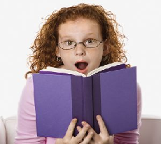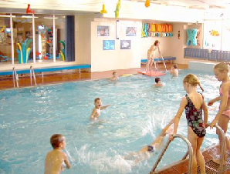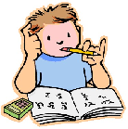
Tina ……………… Die Kinder ……………… Thomas……………..

4) 5) 6)
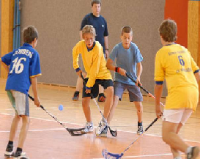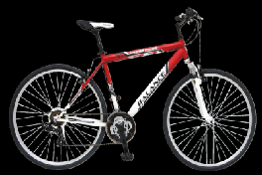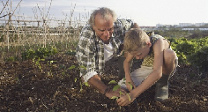
Die Kinder …………….. Ich ………… …….. Sie …………………..

7) 8) 9)
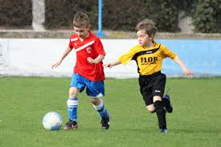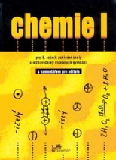
Sie ……………. …………… Du …………..... Sie …………… im Supermarkt ein.

10) 11) 12)
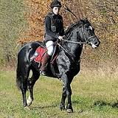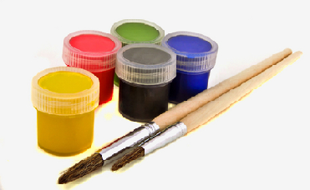
Ela …………… ………………… ihr gern? Die Oma …………………

Děkuji, mějte se hezky 